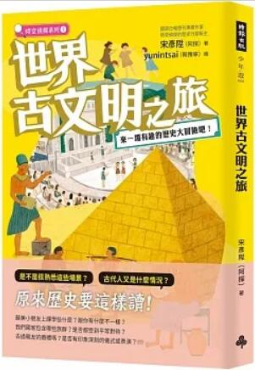
新 书 推 荐
類 別: 青少年文學(歷史)
中文書名：《世界古文明之旅: 來一場有趣的歷史大冒險吧》
Shi Jie Gu Wen Ming Zhi Lyu
作 者：宋彥陞 Song Yan Sheng
出 版 社：時報出版
代理公司：ANA
出版日期：2022.09.27
頁 數：256頁（平裝＼全彩印刷）
審讀資料：樣書＼部份樣章

內容簡介：

原來歷史要這樣讀！
是不是很熟悉這些場景？古代人又是怎麼情況？

蘇美小朋友上課學些什麼？跟你有什麼不一樣？
我們國家包含哪些族群？是否都受到平等對待？
去過親友的婚禮嗎？是否有印象深刻的儀式或表演？

衷心期盼這本書可以扮演大小朋友與歷史間的橋梁，讓對歷史感興趣的人，一同踏上穿越時空的冒險旅程！——作者 宋彥陞（ 阿探）

時空偵探帶領你坐上時光機，走進兩河流域、古中國、古印度、古埃及、古希臘、古羅馬、古美洲等七大古文明，一窺各地風俗特色，走進人們的生活。透過「原來如此」短文補充，瞭解歷史知識，比較世界各地的相異與相近處吧！

1. 35個深具代表性的古文明場景，進入古代人的世界。
2. 深入淺出的文字，適合低、中年級孩子閱讀，大人也適合。
3. 生動趣味的插圖，為內容畫龍點睛，資訊吸收更容易。
4. 搭配學科內容，最適合當作孩子課後補充教材。

作者簡介:

宋彥陞
時空偵探的歷史行腳板主、國語日報週刊專欄作家
1988年生，臺大歷史所碩士，現為國發會檔案局副研究員。認為閱讀歷史書就像展開一場時空冒險，希望帶著讀者一探世界古文明的迷人風貌。

目錄:
作者序
第一部 兩河文明
第1站 蘇美人要如何寫字呢？
第2站 蘇美人如何買賣東西？
第3站 蘇美人小朋友上學去！
第4站 蘇美人的食物是什麼？
第5站 亞述人如何建造王宮？
第6站 亞述人如何打仗攻城？
第7站 巴比倫頒布歷史上第一部法典！
第8站 古波斯人如何建立帝國？
第二部 古中國文明
第9站 古中國人如何求神問卜？
第10站 古中國人如何鑄造青銅器？
第11站 古中國最知名的「圍牆」！
第12站 古中國人為什麼要造兵馬俑？
第13站 古中國人的西域探索之旅！
第三部 古印度文明
第14站 古印度城市如何建設的？
第15站 古印度種姓制度是什麼樣的制度？
第16站 古印度佛教藝術有什麼特色？
第17站 古印度人為什麼改信印度教？
第四部 古埃及文明
第18站 古埃及人如何蓋金字塔？
第19站 古埃及人如何做木乃伊？
第20站 古埃及人為什麼飼養動物？
第21站 古埃及的紙莎草有什麼功用？
第22站 古埃及人如何打扮自己？
第五部 古希臘文明
第23站 古希臘人為什麼舉辦運動會？
第24站 古希臘的民主制度如何執行？
第25站 古希臘人觀賞戲劇有什麼特色？
第26站 古希臘人愛說故事！
第六部 古羅馬文明
第27站 古羅馬知名公共建設長什麼樣子？
第28站 古羅馬人的晚宴與現代有何不同？
第29站 古羅馬人如何建立家庭？
第30站 古羅馬人何時開始信奉基督教？
第七部 古美洲文明
第31站 古馬雅人如何尋找食物？
第32站 古馬雅人的球賽與現代有何不同？
第33站 莫切人為什麼要製作陶壺？
第34站 阿茲特克人的農田有什麼特殊之處？
第35站 印加人如何開闢山城？

版權聯絡人：
Dony Hsu ( 许伯全)
Email： service@nurnberg.com.tw∣2366175957＠qq.com

